

Termes de références
Titre : Appui des OSC en matière de plaidoyer - Formation
Lieu : Bureau INCIPALS – Immeuble Tour Sahavola - Antananarivo
Durée : 5 jours
Période : 30 novembre au 4 décembre 2015
I – Le projet INCIPALS
Le projet Initiative Citoyenne pour la Consolidation de la Paix, Leadership et Stabilité (INCIPALS) a été initié pour consolider les acquis du PACTE et contribuer au redressement et à la stabilité de Madagascar. Il permet d’accompagner la société civile dans la réalisation de son rôle à travers des renforcements de capacités. Il combine plusieurs actions et implique tous les acteurs à la promotion de l’Etat de droit et la bonne gouvernance.
Financé par l’Union européenne et mis en œuvre par un consortium composé de quatre organisations (Centre européen d’appui au processus électoral, Center for Creative Leadership, Osservatorio di Pavia et Search for Common Ground), INCIPALS se veut non seulement une réponse aux recommandations issues des projets précédents mais également de celles formulées par la Mission d’Observation Electorale de l’Union européenne (MOE UE). En effet, à travers les exercices d’évaluation postélectorale tenus par le PACTE, il a été constaté qu’il existe un réel besoin d’appui en matière de plaidoyer dans les actions des organisations de la société civile, à la fois pour faire connaître les causes défendues par ces dernières et pour rallier les soutiens indispensables à leur concrétisation. Souvent, les recommandations formulées par les OSC quant au déroulement du processus électoral ou des actions des institutions élues restent au niveau des rapports et se traduisent rarement en action.
De plus, cette formation en plaidoyer répond aux besoins ressentis et exprimés par les organisations de la société civile et les représentants des médias qui ont participé au séminaire d’identification des besoins effectué à l’IBIS intitulé « Société civile garante de l’action publique, actrice de paix et promotrice de la démocratie » qui a eu lieu les 2 et 3 juillet 2015 .
II – Objectif
L’objectif de cette formation est :
- développer une stratégie de plaidoyer en fonction des sujets et cibles identifiés par les représentants des organisations de la société civile et des médias tout en valorisant les informations disponibles à travers le monitoring des médias.
- Créer et entretenir une relation des OSC avec les institutions concernées par le plaidoyer (comme l’Assemblée nationale, ministères, autorités locales, etc.).
- Renforcer la collaboration entre les OSC et les médias
III - Méthodologie
La méthodologie est basée sur l’approche participative et interactive :
- Le travail de groupe avec restitution en séance plénière,
- Le partage des expériences entre les bénéficiaires,
- L’échange d’expériences à Madagascar et à l’extérieur,
- L’étude de cas et/ou cas pratique
- La visite des institutions
- La participation basée sur l’équilibre de genre
IV – Public visé
Les cibles de la formation sont les personnes issues des organisations de la société civile et des médias. (nombre : 25 participants au maximum)
Profil :
- Personne active dans une organisation de la société civile ou de média
- Personne prête à s’engager à transmettre ses acquis, à relayer les informations et à effectuer les actions après la formation,
- Connaissance, compréhension et pratique de la langue française
- Entièrement disponible durant les jours de formation et après pour donner des formations

Les candidatures féminines sont encouragées
III – Mode de candidature
Les personnes intéressées peuvent envoyer le formulaire dument rempli avec CV à dina.ranaivo@eces.eu au plus tard dimanche 15 novembre 2015 à 17h. Seules les candidatures retenues feront l’objet d’une suite de notre part.

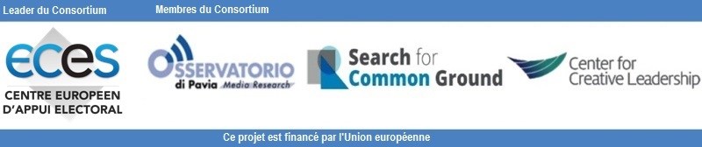
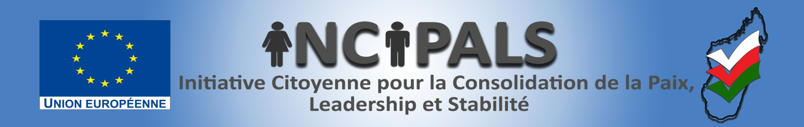
Formulaire de candidature
« Formation en Plaidoyer pour les Organisations de la Société Civile »
1 – Informations personnelles
Nom
Prénom(s)
Téléphone(s)
E-mail
Ville
Région
Niveau d’études

Formation de base (ou filière)

2 – A propos de l’organisation source
Nom de l’organisation de laquelle vous êtes membre

Quelle est votre fonction au sein de cette organisation ? (membre, président, trésorier, secrétaire général...)

Quels sont les objectifs de cette organisation ?
Suite à la page suivante
En quelques mots, décrivez les activités de cette organisation

3 – Est-ce que vous ou votre organisation, avez des expériences en plaidoyer ? Si oui, décrivez-les ici :

4 – Quelles thématiques de plaidoyer seraient prioritaires pour vous et pourquoi ?
Suite à la page suivante

5 – Au terme de cette formation en plaidoyer, quelles seront vos engagements ?

